Amélie Fréchette  
Hugo Pouliot  
 Maïmouna Sarah Diakité  
 Claudio Henrique Soares Da Cruz

Techniques de l’informatique  
 groupe 4118

Rapport : Projet site Sherby Pizzeria

Travail présenté à  
 M. Jacob Deschamps  
 Département des Techniques de l’informatique  
 Pour le cours  
 *Développement Web Avancé*

Cégep de Sherbrooke  
 8 mai 2023

Amélie

Pour la première semaine nous avions prévu de créer tout ce qui concernait le HTML et CSS de nos vues. Dans mon cas, c’étaient les vues concernant les employés ainsi que les promotions. Je devais aussi ajouter un enregistrement de base dans la table *users* avec le fichier *seeder* qui serait présente dans notre base de données. De plus, j’ai dû créer le menu de navigation qui est affiché sur toutes les pages du site. Tout cela a été complété dans la semaine convenue.

Pour la deuxième semaine, nous devions commencer à ajouter les fonctionnalités de notre site. J’ai donc commencé par la fonctionnalité des employés et l’envoi du courriel de confirmation lorsqu’un client est ajouté à la base de données. Pour aider, j’ai aussi fait la page d’accueil du site donc le CSS et sa redirection vers chacune de nos pages et j’ai terminé par tout ce qui est en lien avec l’API. Afin que toutes les fonctionnalités de niveau 1 soient terminées et par manque de temps, je n’ai pas pu faire la partie des promotions qui était de priorité 2.

Pour ma part, presque tout s’est bien passé, j’ai eu plus de facilité que je pensais à m’orienter dans les fichiers de Laravel. L’ajout d’utilisateurs, malgré le fait que je devais suivre ce qui était déjà présent dans Laravel, s’est bien passé. Ce qui a été plus difficile c’est lors de la filtration pour envoyer dans ma vue seulement les employés, cette requête ne marchait pas toujours. J’ai aussi eu de la difficulté avec l’ajout des regex. Pour finir, je n’ai malheureusement pas eu le temps d’implémenter les fonctionnalités de la partie *Gestion des promotions*.

Semaine 1

Semaine 2

Sarah

Pour la première semaine, j’avais pour tâche la création et le peuplement des tables mode de paiement et rôle ainsi que la création des pages qui concernent la gestion des clients et des délais de préparation et de leur style. J’ai réussi à terminer ces tâches à la fin de la semaine

Je me suis ensuite occupée du filtre de recherche des pages de gestion d’employé et client, des fonctionnalités d’ajout, de modification et de consultation des clients. J’ai aussi programmé la fonctionnalité de suppression qui se fait par une modal et ce pour tous les pages qui contiennent l’icône x. J’ai aussi aider à la programmation des fonctionnalités de la gestion des commandes. Je me suis aussi occupé du footer du site.

Je n’ai pas rencontré de grandes difficultés pour ma partie, par contre j’ai eu un peu de difficulté pour la gestion des commandes plus précisément pour comprendre la logique que je devais implémenter. Ce projet m’a permis de mieux maitriser le Framework laravel et de m’améliorer en ce qui concerne le travail d’équipe.

Semaine 1

Semaine 2

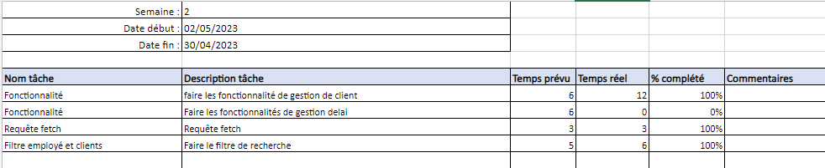

Claudio

Au cours de la première semaine, j'ai commencé par créer les tables et le script pour les peuplés. Ensuite, j'ai commencé à formater les views avec ses liens. À la fin de cette semaine, j'ai réussi à mettre en place les routes et autres éléments nécessaires pour voir et inspecter mon “front-end”.

Durant la deuxième semaine, j'ai commencé à développer la logique de la gestion de commandes, mais, malheureusement je n’ai pas fini toutes les fonctionnalités. Il manquait une grande part que je n’ai pas réussi à trouver la solution. J'ai terminé la semaine en rédigeant ma partie du rapport.

Semaine 1

Semaine 2

Hugo

Au cours de la première semaine, j'ai commencé par créer la plupart de mon code html et css. Ensuite, j'ai progressivement ajouté des colonnes à la base de données. À la fin de cette semaine, j'ai réussi à mettre en place les routes et autres éléments nécessaires pour voir et inspecter mon “front-end”.

Durant la deuxième semaine, j'ai entièrement développé la logique de ma partie du projet, notamment la barre de recherche, l'ajout de produits et d'autres fonctionnalités. J'ai terminé la semaine en rédigeant ma partie du rapport et en effectuant des tests pour vérifier les fonctionnalités d’Amélie.

Dans l'ensemble, le travail s'est déroulé assez facilement. Je n'ai rencontré aucun problème majeur pour traduire mes idées en code concret. Grâce à Laravel, j'ai pu créer le site rapidement et sans rencontrer de bugs majeurs.

Semaine 1

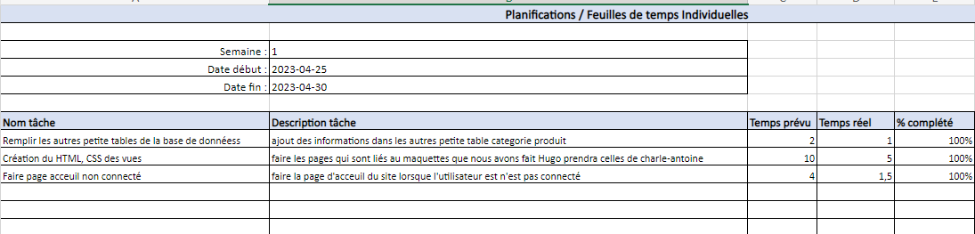

Semaine 2

